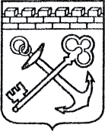
АДМИНИСТРАЦИЯ ЛЕНИНГРАДСКОЙ ОБЛАСТИ
КОМИТЕТ ПО КУЛЬТУРЕ ЛЕНИНГРАДСКОЙ ОБЛАСТИ

ПРИКАЗ

«___»____________2020 года №____________________

Санкт-Петербург

Об утверждении границ зон охраны объекта культурного наследия
регионального значения «Памятник Ленину В.И., 1955 г., ск. Захаров Е.Г.» по адресу: Ленинградская область, Лужский муниципальный район, Лужское городское поселение, г. Луга, пр. Володарского, соор. 5/п, режимов использования земель и требований к градостроительным регламентам в границах данных зон

В соответствии со ст. ст. 9.2, 33, 34 Федерального закона от 25 июня 2002 года
№ 73-ФЗ «Об объектах культурного наследия (памятниках истории и культуры) народов Российской Федерации», Положением о зонах охраны объектов культурного наследия (памятниках истории и культуры) народов Российской Федерации, утвержденным постановлением Правительства Российской Федерации от 12 сентября 2015 года № 972, ст. ст. 4, 10 областного закона Ленинградской области от 25 декабря 2015 года № 140-оз «О государственной охране, сохранении, использовании и популяризации объектов культурного наследия (памятников истории и культуры) народов Российской Федерации, расположенных на территории Ленинградской области», п. 2.2.2. Положения о комитете по культуре Ленинградской области, утвержденного постановлением Правительства Ленинградской области от 24 октября 2017 года № 431, на основании проекта зон охраны объекта культурного наследия регионального значения «Памятник Ленину В.И., 1955 г., ск. Захаров Е.Г.» по адресу: Ленинградская область, Лужский муниципальный район, Лужское городское поселение, г. Луга, пр. Володарского, соор. 5/п, ООО «Темпл Групп», 2020 г., с учетом наличия положительного заключения государственной историко-культурной экспертизы проекта зон охраны, выполненной аттестованными экспертами: Вахрамеевой Т.И. (приказ Министерства культуры Российской Федерации от 26 апреля 2018 года № 580), Гуляевым В.Ф. (приказы Министерства культуры Российской Федерации от 14 июля 2016 года № 1632, от 17 июля 2019 года № 997), Поддубной Н.Г. (приказ Министерства культуры Российской Федерации от 25 декабря 2019 года № 2032), п р и к а з ы в а ю:
1. Утвердить границы зон охраны объекта культурного наследия регионального значения «Памятник Ленину В.И., 1955 г., ск. Захаров Е.Г.» по адресу: Ленинградская область, Лужский муниципальный район, Лужское городское поселение, г. Луга, пр. Володарского, соор. 5/п, согласно приложению № 1 к настоящему приказу.
2. Утвердить режимы использования земель и требования к градостроительным регламентам в границах зон охраны объекта культурного наследия регионального значения «Памятник Ленину В.И., 1955 г., ск. Захаров Е.Г.» по адресу: Ленинградская область, Лужский муниципальный район, Лужское городское поселение, г. Луга, пр. Володарского, соор. 5/п, согласно приложению № 2 к настоящему приказу.
3. Отделу по осуществлению полномочий Ленинградской области в сфере объектов культурного наследия департамента государственной охраны, сохранения и использования объектов культурного наследия комитета по культуре Ленинградской области:
- обеспечить внесение сведений об утвержденных зонах охраны объекта культурного наследия регионального значения «Памятник Ленину В.И., 1955 г., ск. Захаров Е.Г.» по адресу: Ленинградская область, Лужский муниципальный район, Лужское городское поселение, г. Луга, пр. Володарского, соор. 5/п, в единый государственный реестр объектов культурного наследия (памятников истории и культуры) народов Российской Федерации;
- направить сведения об утвержденных зонах охраны объекта культурного наследия регионального значения «Памятник Ленину В.И., 1955 г., ск. Захаров Е.Г.» по адресу: Ленинградская область, Лужский муниципальный район, Лужское городское поселение, г. Луга, пр. Володарского, соор. 5/п, в федеральный орган исполнительной власти, уполномоченный Правительством Российской Федерации на осуществление государственного кадастрового учета, государственной регистрации прав, ведение Единого государственного реестра недвижимости и предоставление сведений, содержащихся в Едином государственном реестре недвижимости, его территориальные органы в срок и в порядке, установленные действующим законодательством;
- направить копию настоящего приказа в соответствующий орган местного самоуправления городского округа или муниципального района, на территории которого расположены зоны охраны объекта культурного наследия, для размещения в информационной системе обеспечения градостроительной деятельности.
4. Убытки лицам, указанным в пункте 2 статьи 57.1 Земельного кодекса Российской Федерации, возмещаются в срок, установленный частью 11 статьи 57.1 Земельного кодекса Российской Федерации.
5. Убытки лицам, указанным в пункте 2 статьи 57.1 Земельного кодекса Российской Федерации, возмещаются органом, указанным в пункте 3 части 8 статьи 57.1 Земельного кодекса Российской Федерации.
6. Отделу взаимодействия с муниципальными образованиями, информатизации и организационной работы комитета по культуре Ленинградской области обеспечить размещение настоящего приказа на сайте комитета по культуре Ленинградской области в информационно-телекоммуникационной сети «Интернет».
7. Контроль за исполнением настоящего приказа возложить на заместителя председателя комитета по культуре Ленинградской области - начальника департамента государственной охраны, сохранения и использования объектов культурного наследия комитета по культуре Ленинградской области.
8. Настоящий приказ вступает в силу со дня его официального опубликования.

Заместитель председателя О.Л. Мельникова
Приложение № 1
к приказу комитета по культуре
Ленинградской области
от «___»________2020 г. №__________

Границы зон охраны объекта культурного наследия регионального значения «Памятник Ленину В.И., 1955 г., ск. Захаров Е.Г.» по адресу: Ленинградская область, Лужский муниципальный район, Лужское городское поселение, г. Луга, пр. Володарского, соор. 5/п

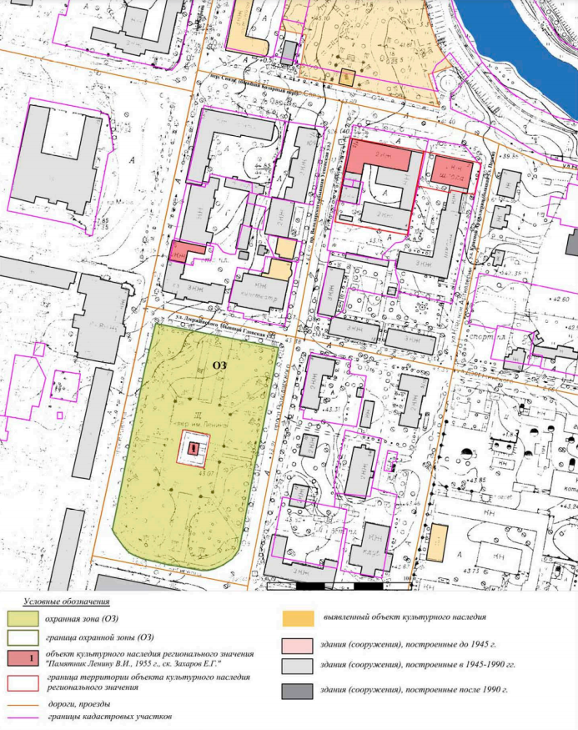

Карта (схема) границ охранной зоны (ОЗ) объекта культурного наследия регионального значения «Памятник Ленину В.И., 1955 г., ск. Захаров Е.Г.» по адресу: Ленинградская область, Лужский муниципальный район, Лужское городское поселение, г. Луга, пр. Володарского, соор. 5/п

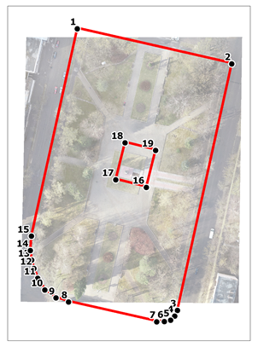

Масштаб 1:2000

Условные обозначения:

Граница зоны охраняемого природного ландшафта
Номер характерной точки (см. таблицу)

Текстовое описание местоположения границ охранной зоны (ОЗ)

Границы охранной зоны (ОЗ) проходят от точки 1, расположенной в северо-западном углу площади по прямой по направлению северо-запад – юго-восток до точки 2 вдоль тротуара; от точки 2 граница поворачивает под прямым углом по направлению на юго-запад и проходит к точке 3 в направлении с северо-востока на юго-запад. Граница проходит вдоль тротуара; от точки 3 через точки 4-6 граница огибает юго-восточный угол площади и проходит к точке 7; от точки 7 граница идёт по направлению с юго-востока на северо-запад до точки 8, вдоль тротуара; от точки 8 через точки 9-14 до точки 15 граница огибает юго-западный угол площади; от точки 15 граница идёт по направлению с юго-запада на северо-восток до точки 1 вдоль тротуара; от точки 16, находящейся в юго-восточном углу площадки, на которой установлен памятник, по направлению с юго-востока на северо-запад до точки 17 вдоль площадки памятника и границы территории объекта культурного наследия; от точки 17 под прямым углом по направлению с юго-запада на северо-восток до точки 18 вдоль площадки памятника и границы территории объекта культурного наследия; от точки 18 под прямым углом по направлению с северо-запада на юго-восток до точки 19 вдоль площадки памятника и границы территории объекта культурного наследия; от точки 19 под прямым углом по направлению с северо-востока на юго-запад до точки 16 вдоль границ территории объекта культурного наследия.

Координаты характерных (поворотных) точек границ охранной зоны (ОЗ)
Номер характерной (поворотной) точки | Координаты поворотных точек в МСК - 47 (м)
 | Х | Y
1 | 2 | 3
Контур 1
1 | 302649,54 | 2186305,44
2 | 302627,78 | 2186401,37
3 | 302474,22 | 2186367,67
4 | 302470,78 | 2186365,90
5 | 302468,23 | 2186363,34
6 | 302467,34 | 2186359,57
7 | 302467,12 | 2186354,68
8 | 302479,59 | 2186299,98
9 | 302481,97 | 2186292,32
10 | 302486,97 | 2186285,27
11 | 302494,27 | 2186280,94
12 | 302500,38 | 2186278,55
13 | 302505,54 | 2186277,25
14 | 302511,56 | 2186276,42
15 | 302520,42 | 2186276,94
Контур 2
16 | 302573,85 | 2186354,13
17 | 302550,83 | 2186348,34
18 | 302555,61 | 2186329,35
19 | 302578,63 | 2186335,15

Приложение № 2
к Приказу комитета по культуре
Ленинградской области
от «___»________2020 г. №__________

Режимы использования земель и требования к градостроительным регламентам в границах зон охраны объекта культурного наследия регионального значения «Памятник Ленину В.И., 1955 г., ск. Захаров Е.Г.» по адресу: Ленинградская область, Лужский муниципальный район, Лужское городское поселение, г. Луга, пр. Володарского, соор. 5/п
1. Режим использования земель и требования к градостроительным регламентам в границах охранной зоны (ОЗ).
1.1. Разрешается:
1.1.1. проведение работ по сохранению и регенерации историко-градостроительной и природной среды объекта культурного наследия, в том числе реставрация и ремонт исторических зданий и сооружений, благоустройство, ремонт, реконструкция и устройство инженерных сетей, наружного освещения, малых архитектурных форм, оборудования, предназначенного для санитарного содержания территории;
1.1.2. сохранение беспрепятственного зрительного восприятия объемно-пространственной композиции объекта культурного наследия;
1.1.3. озеленение территории, сохранение насаждений традиционных пород, формирующих ландшафт; проведение санитарных и планировочных рубок древесно-кустарниковой растительности; проведение мероприятий, направленных на сохранение и восстановление элементов историко-природного ландшафта, сохранение характерных особенностей ландшафта, основных секторов обзора; соблюдение требований в области охраны окружающей среды, необходимых для обеспечения сохранности объекта культурного наследия в его историческом и ландшафтном окружении, а также охраняемого природного ландшафта;
1.1.4. проведение археологических полевых работ;
1.1.5 снос диссонирующих объектов, по своим параметрам и архитектурному решению, противоречащих характеристикам исторической среды;
1.1.6. устройство современных сходов и ступеней, пандусов, подпорных стенок, откосов и ограждений при проведении работ по сохранению объекта культурного наследия;
1.1.7. устройство парковок.

1.2. Запрещается:
1.2.1. строительство объектов капитального строительства;
1.2.2. размещение объектов, оказывающих негативное воздействие на окружающую среду, I, II и III категории в соответствии с Федеральным законом от 10.01.2002 № 7-ФЗ «Об охране окружающей среды».

2. Общие требования к градостроительным регламентам в границах зоны охраняемого природного ландшафта (ОЗ).
2.1. виды разрешенного использования земельных участков и объектов капитального строительства устанавливаются с учетом необходимости обеспечения соблюдения требований, установленных Режимами.
2.1.1. специальные требования к предельным параметрам объектов капитального строительства – не устанавливаются.

Подготовил:

Начальник отдела по осуществлению полномочий Ленинградской области в сфере объектов культурного наследия департамента государственной охраны, сохранения и использования объектов культурного наследия комитета по культуре Ленинградской области

_____________________________ С.А. Волкова

Согласовано:

Заместитель председателя комитета по культуре Ленинградской области - начальник департамента государственной охраны, сохранения и использования объектов культурного наследия

_____________________________ Г.Е. Лазарева

Начальник сектора судебного и административного производства департамента государственной охраны, сохранения и использования объектов культурного наследия комитета по культуре Ленинградской области

______________________________Ю.И. Юруть

Ознакомлен:

Заместитель председателя комитета по культуре Ленинградской области - начальник департамента государственной охраны, сохранения и использования объектов культурного наследия

_____________________________ Г.Е. Лазарева

Начальник отдела по осуществлению полномочий Ленинградской области в сфере объектов культурного наследия департамента государственной охраны, сохранения и использования объектов культурного наследия комитета по культуре Ленинградской области

_____________________________ С.А. Волкова

Начальник отдела взаимодействия с муниципальными образованиями, информатизации организационной работы комитета по культуре Ленинградской области

_____________________________ Т.А. Павлова

